|  |  |  |  |
| --- | --- | --- | --- |
| Use Case A | Use Case B | Mối quan hệ | Giải thích |
| Đặt hàng | Kiểm tra giỏ hàng | include | Khi người dùng đặt hàng, hệ thống cần kiểm tra giỏ hàng để lấy thông tin sản phẩm. |
| Đặt hàng | Đề xuất hóa đơn | include | Quá trình đặt hàng bao gồm việc hệ thống đề xuất hóa đơn dựa trên sản phẩm đã chọn. |
| Kiểm tra giỏ hàng | Xem đánh giá | extend | Người dùng có thể chọn xem đánh giá sản phẩm khi kiểm tra giỏ hàng, nhưng không bắt buộc. |
| Đặt hàng | Xem đánh giá | extend | Trong quá trình đặt hàng, người dùng có thể mở rộng để xem đánh giá sản phẩm. |
| Người dùng | Kiểm tra giỏ hàng | association | Người dùng tương tác trực tiếp với chức năng kiểm tra giỏ hàng. |

Ex3:

Ex1:

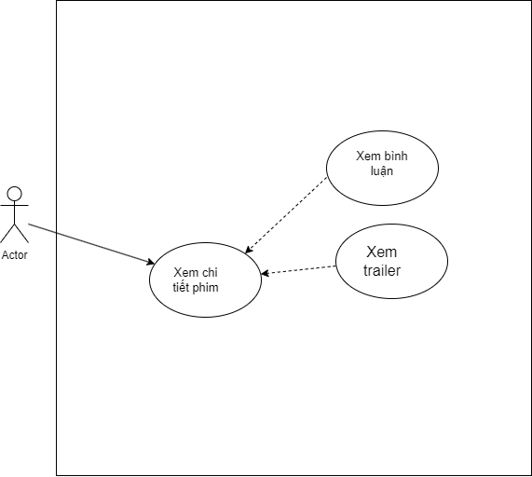

Ex2:

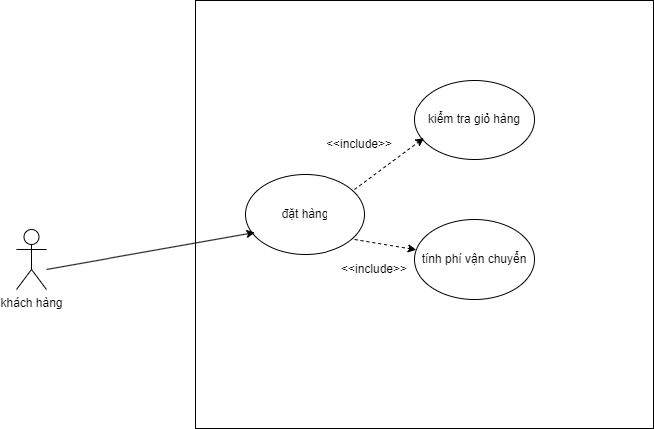

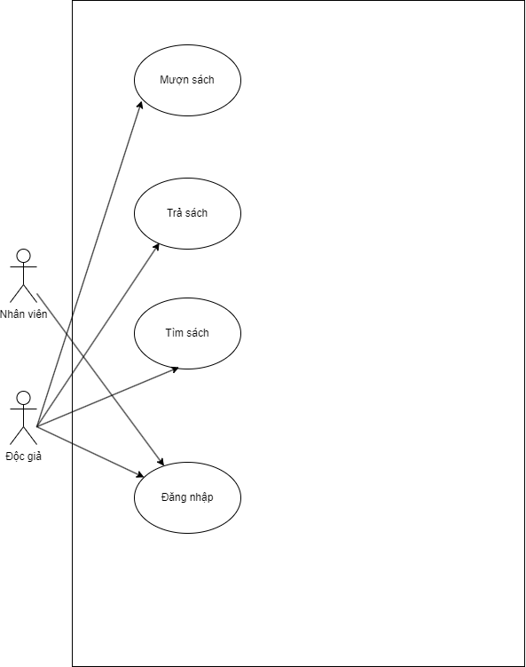

Ex4:

Ex5:

|  |  |  |
| --- | --- | --- |
| Actor | Loại | Use Case phục vụ |
| Khách hàng | Primary | -Đặt món ăn  Xem thực đơn  Thanh toán  Theo dõi đơn hàng |
| Nhà hàng | Primary | Cập nhật thực đơn  Xác nhận đơn hang  Quản lý đơn hàng |
| Shipper | Primary | Nhận đơn giao  Cập nhật trạng thái giao hàng |
| Hệ thống thanh toán | Secondary | Xử lý giao dịch thanh toán |
| Bộ phận hỗ trợ | Secondary | Giải quyết khiếu nại  Hỗ trợ khách hàng |

Ex6:

Tên: Đặt hàng

Actor: Người dùng, hệ thống, nhà hàng

Mục tiêu: Người dùng chọn món ăn và đặt hàng, nhận đồ thành công từ nhà hàng bằng ứng dụng

Luồng chính:

1. Người dùng đnawg nhập vào ứng dụng
2. Người dùng duyệt thực đơn và chọn món ăn
3. Người dùng thêm món vào giỏ hàng
4. Người dùng kiểm tra giỏ hàng và xác nhận đơn hàng
5. Hệ thống gửi đơn hàng đến nhà hàng
6. Nhà hàng xác nhận đơn hàng
7. Hệ thống thống thông báo trạng thái đơn hàng cho người dùng
8. Người dùng theo dõi tiến độ giao hàng

Luồng lỗi: Đăng nhập sai, lỗi kết nối mạng, thông tin không hợp lệ

Ex7:

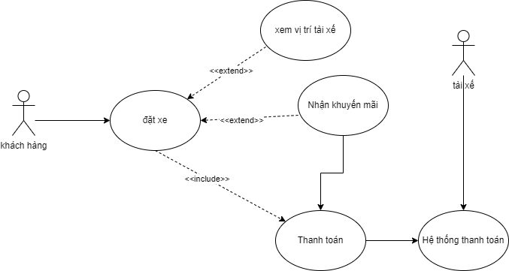

Ex8:

Shoppe  
Tác nhân chính: Khách hàng

Mục tiêu: Giúp khách hàng chọn sản phẩm và đặt mua hàng trên hệ thống.

Kết quả: Đơn hàng được tạo và chuyển sang bước thanh toán.

Luồng chính:

Khách hàng đăng nhập.

Tìm kiếm và chọn sản phẩm.

Thêm sản phẩm vào giỏ hàng.

Xác nhận thông tin đặt hàng.

Hệ thống include🡪Thanh toán.

